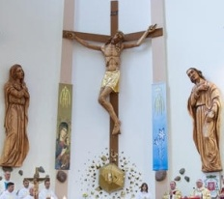

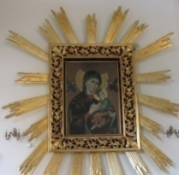

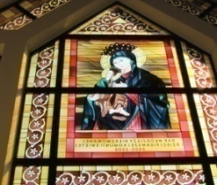
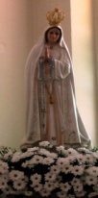
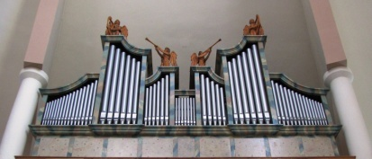
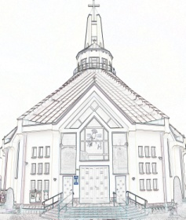
Nieustająca Pomoc
Tygodnik Parafii Matki Bożej Nieustającej Pomocy w Lubartowie Nr 14 (509) 2025 – 6 kwiecień(niedziela)

Słowa Ewangelii według świętego Jana

Jezus udał się na Górę Oliwną, ale o brzasku zjawił się znów w świątyni. Cały lud schodził się do Niego, a On, usiadłszy, nauczał ich.
Wówczas uczeni w Piśmie i faryzeusze przyprowadzili do Niego kobietę, którą dopiero co pochwycono na cudzołóstwie, a postawiwszy ją pośrodku, powiedzieli do Niego: «Nauczycielu, tę kobietę dopiero co pochwycono na cudzołóstwie. W Prawie Mojżesz nakazał nam takie kamienować. A Ty co powiesz?» Mówili to, wystawiając Go na próbę, aby mieli o co Go oskarżyć.
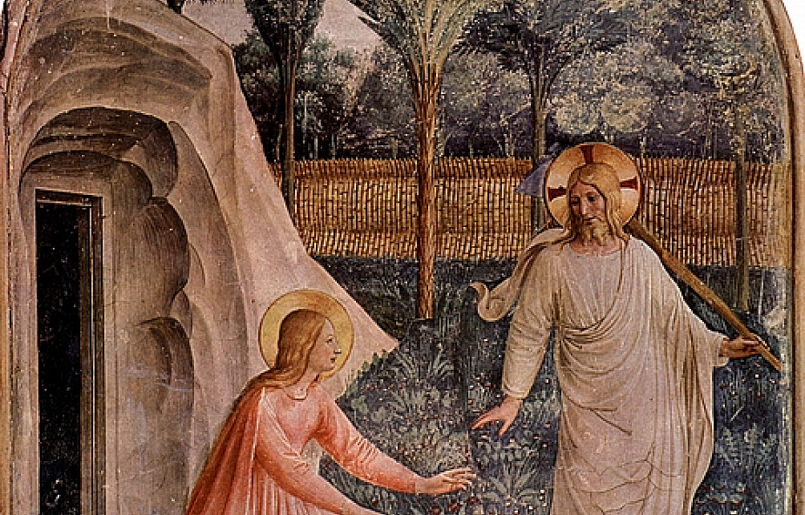
Lecz Jezus, schyliwszy się, pisał palcem po ziemi. A kiedy w dalszym ciągu Go pytali, podniósł się i rzekł do nich: «Kto z was jest bez grzechu, niech pierwszy rzuci w nią kamieniem». I powtórnie schyliwszy się, pisał na ziemi.
Kiedy to usłyszeli, jeden po drugim zaczęli odchodzić, poczynając od starszych, aż do ostatnich. Pozostał tylko Jezus i kobieta stojąca na środku.
Wówczas Jezus, podniósłszy się, rzekł do niej: «Kobieto, gdzież oni są? Nikt cię nie potępił?» A ona odrzekła: «Nikt, Panie!» Rzekł do niej Jezus: «I Ja ciebie nie potępiam. Idź i odtąd już nie grzesz».
Wielki Post ma być dla nas czasem spotkania z Bogiem miłosierdzia, który zbawia, wyzwala, dokonuje duchowej odnowy ludzkiego serca. W zapowiadanym przez proroków Mesjaszu rozpoczyna się na nowo historia człowieka. On „swoimi słowami, gestami i całą swoją osobą objawia miłosierdzie Boga” (Misericordiae vultus, 1). Dzięki Niemu otrzymujemy nowe życie. Aby otrzymać nowe życie, potrzeba osobistego spotkania się z Miłością miłosierną. Z Bogiem czułym, delikatnym, pochylonym nad dzieckiem, a jednocześnie wyraźnie rozróżniającego grzech od grzesznika.
Takiego Boga doświadczyła kobieta opisana we fragmencie Ewangelii przeznaczonym na dzisiejszą niedzielę: „Jezus nie patrzył na nią. Schyliwszy się pisał palcem na ziemi. Święty Hieronim twierdzi, że wyliczał w ten sposób grzechy oskarżycieli. Syn Człowieczy wiedząc, że ta nieszczęsna omdlewa raczej ze wstydu niż ze strachu, nie patrzył na nią, są bowiem chwile w życiu człowieka, kiedy największym miłosierdziem jest nie widzieć go. Cała miłość Chrystusa dla grzeszników wyraża się w tym odwróconym wzroku. Tajemnicze zaś znaki, jakie kreślił na ziemi, nie oznaczały nic więcej, jak Jego wolę niepatrzenia na tę nieszczęsną istotę” (F. Mauriac, Życie Jezusa, W-wa 1964, s. 142).Trzeba widzieć także i to, że kobieta, którą do Niego przyprowadzono, nie wypierała się, nie usprawiedliwiała, nie wskazywała nawet na innych, na wspólników jej grzechów, nie twierdziła, że jest bez grzechu i dlatego potrzebowała Jezusa.
„Idź i nie grzesz więcej!” Jak mówił św. Augustyn: kiedy odeszli wszyscy pozostali dwoje: biedna kobieta i miłosierdzie. Jeśli nasza scena jest krzykiem, by rozpoznać w Jezusie miłosierdzie Ojca, musimy sobie uświadomić, czym jest miłosierdzie. To wewnętrzny przymus pochylania się nad tym, co słabe, co domaga się zmiłowania przez swoją bezradność i wynikającą z tego tytułu zależność. Tak opisywana miłość niesie w sobie całkowitą darmowość i bezinteresowność. Tylko dla faryzeuszów wszystko było już jasne. Nie przewidzieli tylko jednego – że Ten, od którego oczekiwali potwierdzenia własnej „sprawiedliwości”, własnych grzesznych zamysłów, jest Jedynym Sprawiedliwym i nie przyszedł, by świat sądzić, ale szukać tych, którzy zginęli, tych, „którzy się źle mają”.
A dziś Jezus pyta: Kto z was jest bez grzechu? Każdy z nas musi spojrzeć na siebie bez udawania, obłudy, oszukiwania się. Przecież Chrystus już nieraz udowadniał, że zna ludzkie myśli... Spowiadamy się z „grzechów cudzych”, oskarżamy, napiętnujemy, domagamy się sprawiedliwości, jesteśmy oburzeni. A Jezus „pisze nam nasze grzechy” i czeka na nasze nawrócenie. Po co więc szukać najpierw błędów u innych, po co oskarżać i napiętnować ich wady? Poczytaj to co Jezus pisze dla ciebie. Nie doświadczysz miłosierdzia Bożego, jeśli będziesz stale twierdził, że nie masz grzechów, że jesteś zdrowy, że masz „tylko lekki katar" i że jesteś bez grzechu, to niepotrzebny ci ani lekarz, ani Boże Miłosierdzie. Spróbuj jednak zdać się na Jezusa, które jak nikt inny zna prawdę o tobie, najlepiej wie, co ci dolega i w jaki sposób uwolnić się od swojej słabości.
INTENCJE MSZALNE
PONIEDZIAŁEK – 07 kwietnia
7⁰⁰ + Stefan WOJTOWICZ (gr. 7)
7⁰⁰ + Ewa SOCHAL (2 r.), Dariusz i Izabela ++ SOCHALÓW
7³⁰ + Irena WAWEREK (gr. 7)
7³⁰ + Henryk CYBUL – od r. Żelazków
18⁰⁰ + Jan (50 r.), Stefania, Władysław ŻEROMSCY, Anna STEĆ
WTOREK – 08 kwietnia
7⁰⁰ + Stefan WOJTOWICZ (gr. 8)
7⁰⁰ + Hubert RÓŻECKI (8 r.)
7³⁰ + Irena WAWEREK (gr. 8)
7³⁰ + Janina PIEKARCZYK – od pracowników z szkółki „Strużek”
18⁰⁰ + Petronela (r.), Krystyna, Stanisław, Jan, Wawrzyniec ++ BUDZYŃSKICH, TCHÓRZÓW
ŚRODA – 09 kwietnia
7⁰⁰ + Kamil POLICHAŃCZUK
7⁰⁰ + Stefan WOJTOWICZ (gr. 9)
7³⁰ + Irena WAWEREK (gr. 9)
7³⁰ + Jadwiga KACZOR – od syna chrzestnego Bartłomieja
18⁰⁰ Zbiorowa do MBNP
+ Franciszek MAZUREK – od zakł. pogrz. Malesa
+ Katarzyna MATEJCZUK – od zakł. pogrz. Malesa
+ Sławomir GRODZICKI – od zakł. pogrz. Malesa
+ Felicja DZIUBICKA – od rodziny z Kłodzka
+ Adam BORKOWSKI – od ojca chrzestnego
+ Janina URBAN – od rady parafialnej z par. Miłosierdzia Bożego w Łucce
Dz. – bł. za Łukasza (ur.)
O szczęśliwe rozwiązanie dla Katarzyny
CZWARTEK – 10 kwietnia
7⁰⁰ Dz. – bł. za Michała KASPERCZUKA (ur.)
7⁰⁰ + Stefan WOJTOWICZ (gr. 10)
7³⁰ + Mirosława OLEK (9 r.), Tadeusz (22 r.) ++ OLKÓW i KUSYKÓW
7³⁰ + Irena WAWEREK (gr. 10)
18⁰⁰ Dz. – bł. za Dorotę (ur.)
18⁰⁰ + Piotr KARCZEWSKI (30 dz.)
PIĄTEK – 11 kwietnia
7⁰⁰ + Irena WAWEREK (gr. 11)
7⁰⁰ + Aneta PALONKA (2 r.)
7³⁰ + Stefan WOJTOWICZ (gr. 11)
7³⁰ + Krystyna KOZIEŁ (30 dz.)
7³⁰ Dz. – bł. za Ewę (ur.)
17³⁰ Droga krzyżowa
18⁰⁰ W intencji Kościoła Domowego
SOBOTA – 12 kwietnia
7⁰⁰ + Irena WAWEREK (gr. 12)
7⁰⁰ Dz. – bł. za Julię, Marię i Helenę oraz ich rodziców
7³⁰ + Stefan WOJTOWICZ (gr. 12)
7³⁰ + Franciszek (1 r.), Władysława, Aleksander ++ BOCHNIARZ
7³⁰ + Ryszard, Anna ++ LIPIŃSKICH
18⁰⁰ + Janusz (20 r.), Zofia ++ BISKUPÓW i TOPYŁÓW
Niedziela Palmowa – 13 kwietnia
7⁰⁰ + Stefan WOJTOWICZ (gr. 13)
7⁰⁰ + Eugenia, Bronisław ++ BARAN
9⁰⁰ Zbiorowa
10³⁰ + Zdzisław GĄSIOR (r.)
12⁰⁰ Dz. – bł. za Alicję JONASZKO (5 ur.)
13¹⁵ Za parafian
17³⁰ Gorzkie Żale
18⁰⁰ + Irena WAWEREK (gr. 13)
18⁰⁰ + Jarosław BLICHARZ (21 r.), ++ BLICHARZÓW i TRZECIAKÓW
19⁰⁰ Droga krzyżowa ulicami parafii
INFORMACJE PARAFIALNE
- Dziś i w Niedzielę Palmową Akcja Katolicka rozprowadza palmy, dochód przeznaczony jest na paczki żywnościowe dla ubogich z naszej parafii. Kto by wiedział o osobach potrzebujących pomocy to prosimy o adres.
- Prosimy o zgłaszanie chorych, których odwiedzimy z posługą sakramentalną w Wielki Poniedziałek 14 kwietnia.
- Osoby, które nie skorzystały jeszcze z sakramentu pokuty i pojednania prosimy, aby w tym tygodniu spowiadały się na Mszach porannych, wieczorem nie będzie takiej możliwości bo księża spowiadają w innych parafiach.
- Przyszła niedziela to Niedziela Męki Pańskiej – Niedziela Palmowa. Poświęcenie palm na każdej Mszy św. o godz. 12:00 procesja z palmami wokół kościoła. Opis Męki Pańskiej w formie śpiewanej na Mszach św. o godz. 9:00 i 10:30.
- Nabożeństwo Drogi krzyżowej ulicami naszej parafii w przyszłą niedzielę o godz. 19:00.
- Dziękujemy młodzieży bierzmowanej z klasy VIII d za posprzątanie kościoła na piątek do sprzątania kościoła zapraszamy młodzież z klasy VIII e.
ZMARLI
Janina URBAN, Teresa WASILEWSKA, Sławomir GRODZICKI
ZAPOWIEDZI
- Paweł Marzęda – parafia tutejsza
Małgorzata Drozd – par. Opatrzności Bożej w Trzebosi

Numer konta parafii: BS Lubartów
87 8707 0006 0032 0485 2000 0001
www.mbozejlubartow.pl

